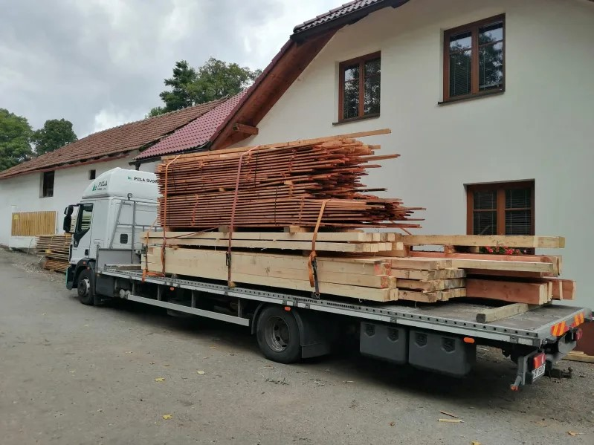

httpswww.pilasvoma.czsluzby#autodoprava

